روساي محترم شبكه ها
رئيس محترم انجمن داروسازان خراسان جنوبي
موسس و مسئول فني محترم داروخانه ....
موضوع : اطلاع رساني جايگزيني شير خشك رژيمي NAN LF به جاي NAN AL١١٠ در شركت نستله
با سلام و احترام

به استحضار مي رساند با عنايت به نامه شماره 24071 / 663 تاريخ 30 / 2 / 1403 مدير كل محترم امور فرآورده هاي طبيعي ، سنتي و مكمل سازمان غذا و دارو ، شركت نستله ايران به دليل هماهنگي با تغييرات جهاني ، نام شير خشك NAN A110 را به شير خشك NAN LF تغيير داده است . شايسته است موضوع به نحو مقتضي جهت بهره برداري متقاضيان اين شير خشك ، اطاع رساني گردد.

دكتر زهرا كياني
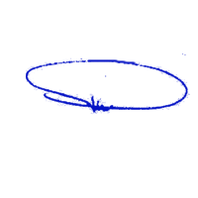
معاونت غذا و دارو

